# UWB模块使用说明

## 手持标签模块

1. 固件烧写步骤
2. 将转接板接口1与UWB手持标签模块相连，接口2接通电源（5v），接口3连接ST-Link仿真器并将仿真器与电脑相连。如下图所示。

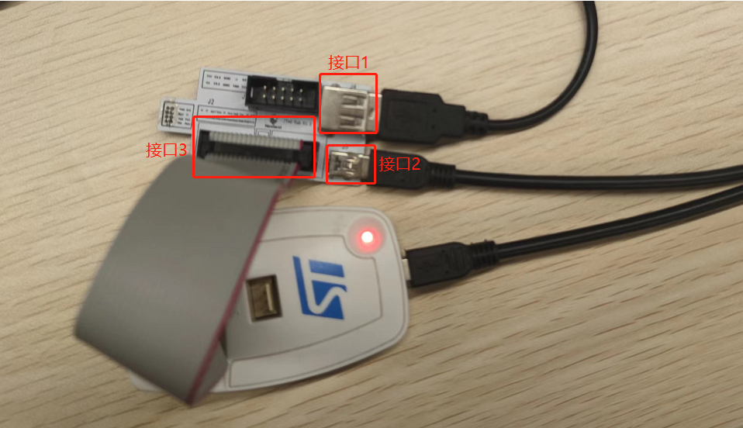

1. 打开ST-Link utility工具，点击[open file]图标打开需烧写的固件。固件路径：…/UWB-TEST.hex。如下图所示。

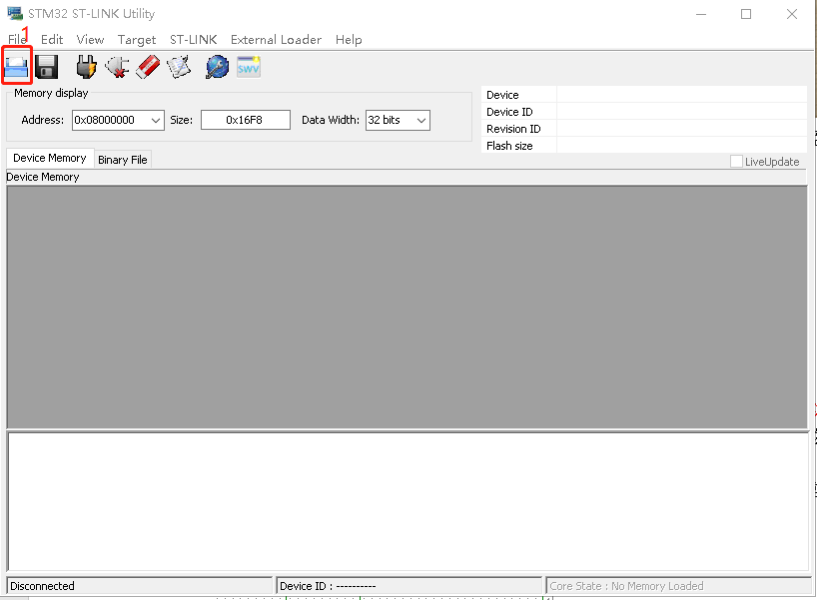

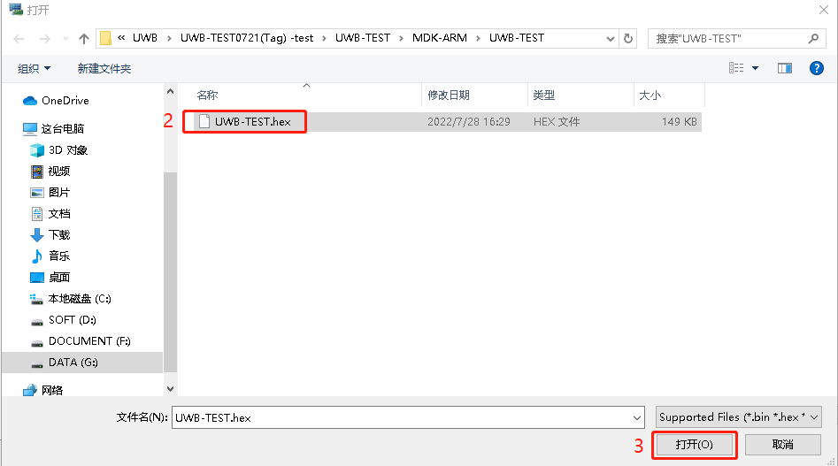

1. 点击[Program verify]进行烧写，如下图所示。

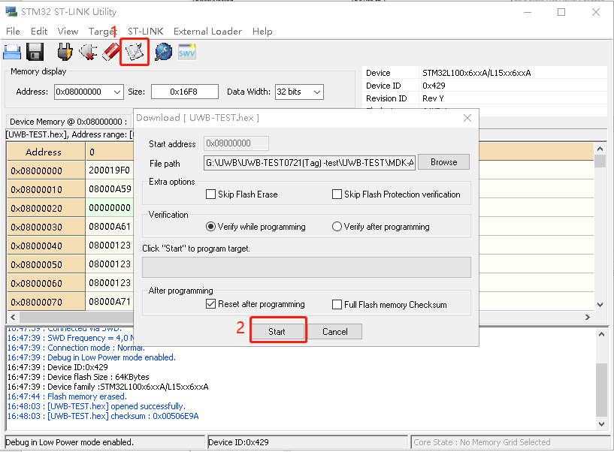

1. 显示..ok即烧写完成。如下图所示。

二、注意事项

1. 开关下拨，电池电源接通。正常启动后蜂鸣器响两次，蓝灯闪烁。
2. 电池欠电时，红灯闪烁，请及时用5v电源充电。
3. 充电时绿灯常亮，充满电时绿灯熄灭，请及时拔掉充电电源。
4. 标签与所有基站均无通信时，10s后蜂鸣器响一次，并进入休眠模式。进入休眠模式后，可通过按键唤醒，或晃动便签即可唤醒。
5. 在标签模块使用完毕后，请及时将开关上拨关闭模块。

## 基站模块

1. 固件烧写步骤
2. 将ST-Link仿真器与待测模块及PC连接，并将模块连接电源。
3. 打开ST-Link utility工具，点击[open file]图标打开需烧写的固件。固件路径：…/UWB-TEST.hex。如下图所示。





1. 点击[Program verify]进行烧写，如下图所示。



1. 显示..ok即烧写完成。如下图所示。

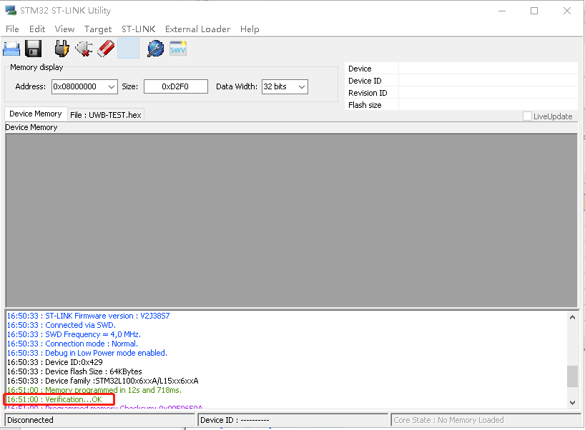

1. 也可通过kei软件编程完成后进行烧写。

二、注意事项

1. 标签与基站的PAN ID及信道号需要一致。基站PAN ID与信道号的配置可通过【UWBSetting】配置工具进行配置。标签的配置只能通过重新烧写固件进行。

2. 基站的设备ID限制在0~3。标签的设备ID限制在0~14。

3. 在测距时，需先进行测距校准。

4. 在测距过程中，标签与基站之间需要无任何遮挡。

5. 基站模块布设时，避免电源线与模块相距太近造成信号干扰。

6. 测距结果可通过任意基站模块的485接口进行读取，波特率9600。

7. 正在测距时，基站模块的led-D35蓝灯闪烁。